Žádný saharský písek! Šokující chemický rozbor prachu setřeného z automobilu odhaluje, že z nebe padají těžké kovy a prvky používané pro modifikaci počasí! Bosenská laboratoř zjistila ve vzorku nikl, barium a hliník překračující známý limit více než 700x spolu s dalšími těžkými kovy! Letadla pokrývají oblohu modifikátory počasí pro kontrolu slunečního svitu a na blokaci UV záření dopadajícího na planetu. Léto potřebuje UV paprsky na likvidaci virů, ale co se stane, když se UV záření zablokuje práškováním?
Naše redakce byla v pondělí upozorněna na zajímavý materiál bosenského právníka a aktivisty Mirnese Ajanoviče [1], který si nechal v bosenské Tuzle v certifikované laboratoři vypracovat analýzu onoho hnědého pískovitého prášku, který motoristé nacházejí na svých autech. Informaci přinesl před několika dny jeden slovenský youtuber, více v jeho videu zde. Tyto povlaky podle médií prý způsobuje saharský jemný písek, který nesou větry do Evropy a tento písek potom padá na krajinu v Evropě. Mnoho lidí si dodnes myslí, že jde o pyl z řepky, ale pozor, ten vypadá jinak, má jasně a zářivě žlutou barvu, kterou si s ničím nespletete, přičemž vrstva tohoto pylu je opravdu taková, že přes přední sklo auta není skoro ani vidět.
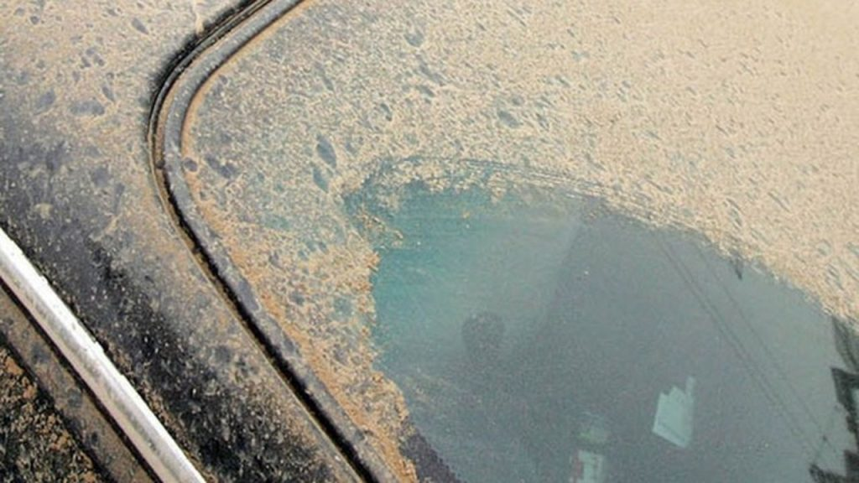Barva pouštního písku na autě. Barva je pískově hnědá. Pokud by nános byl jasně žlutý, jednalo by se o pyl řepky nebo jehličnatých stromů.
Povlaky na autech se však objevují před začátky pylových sezón a i dlouho po nich. Odkud se to tedy bere? Jednou z příčin je právě tento saharský písek, který nesou pasátové větry přes Středozemní moře a Alpy až do Evropy. Objem písku může být opravdu značný, ovšem mnoho lidí si všimlo, že toto je nový fenomén, který se před 20 nebo 30 lety prakticky neobjevoval. Je to úplně nová věc. Tento písek ale je čímsi zvláštní. Je totiž dle informací obohacen o takové těžké kovy a látky, které rozhodně z písku Sahary pocházet nemohou.

Tabulka jako z hororu: Srbský aktivista a právník z Bosny vyrazil do boje proti chemtrails a covidu
Že by se najednou změnilo vzdušné proudění nad Středozemním mořem a začalo přinášet do Evropy písek ze Sahary, a to tak pravidelně? Někteří lidé tomu chtějí přijít na kloub a tak prostě setřou z auta vzorek a pošlou na rozbor do laboratoře. Přesně toto provedl Mirnes Ajanovič a nestačil se divit, co mu přišlo za výsledky.
Údajný písek ze Sahary je tomuto písku na hony vzdálený, protože známý saharský písek, tedy ten pravý a skutečný, má přesně známé parametry a složení, které laboratoř do testu uvedla a porovnala referenční hodnoty saharského písku s těmi hodnotami získanými z odebraného vzorku z povrchu automobilu. Laboratorní zpráva je psána v alfabetické srbštině. První sloupec hodnot označuje referenční hodnoty, jaké by měl pravý saharský písek mít, druhý sloupec uvádí skutečné naměřené hodnoty ze vzorku stěru z auta. Dokument z laboratoře máte níže.
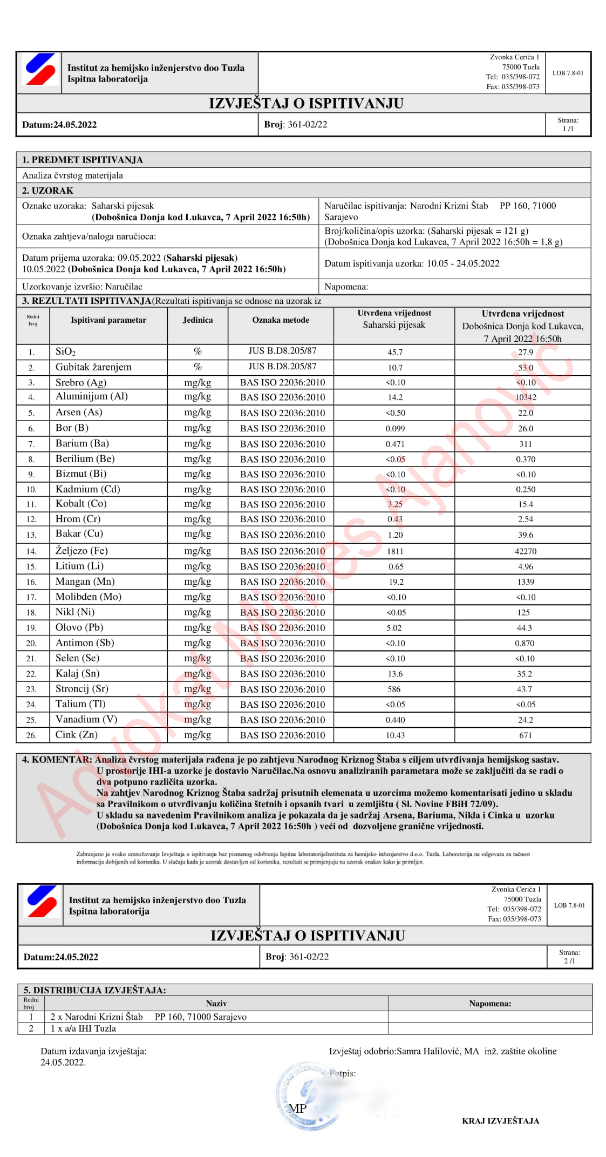
Naměřené hodnoty jsou doslova jako z hororu a nikoliv ze Sahary. Hliník překračuje referenční objem v písku z pouště 728-krát v tabulce, arzen překračuje limit 44-krát a barium překročilo limit 660-krát. Železo překročilo limit 23-krát, olovo o 8-krát, zinek o 64-krát. Největším šokem a peckou je ale naměřená hodnota niklu.
Objem niklu ve vzorku setřeném z auta překročilo referenční objem niklu v pouštním písku o neuvěřitelný 2500-násobek běžného limitu niklu v pouštním písku. Pokud bychom to vyjádřili v procentech, potom se jedná o překročení limitu o 250 000% v celkovém úhrnu. Ano, je vymalováno a je naprosto jasno! Nikl a oxidy hliníku jsou hlavními složkami chemtrails, jsou to hlavní modifikátory počasí a právě nikl a hliník jsou nejvíce zastoupeny ve všech stěrech provedených v místech, kde lidé nejvíce pozorují chemtrails.

Bez potřebného UV záření lidská populace nepřežije, jediná účinná a plošná dezinfekce na viry
Tyto chemické látky rozprašované z letadel do atmosféry mají hned několik úkolů. Prvním úkolem je omezování dopadu tvrdého UV záření na povrch planety. UV záření způsobuje rakoviny kůže, především kožní sarkom. A protože naše Slunce se blíží k vysoké fázi svého cyklu a začne generovat v příštích desítkách let mohutné dávky tvrdého záření (proto globalisté staví bunkry po celé planetě, nebo s nimi obchodují, nejen kvůli válce na Ukrajině), tak by se mohlo zdát, že jde o činnost na ochranu populace. Ale pozor, než začnete globalisty podezřívat ze šlechetných úmyslů k lidstvu.
Chemtrail aplikace modifikátoru z letadla Airbus A-340
Věděli jste, že UV záření je nezbytné k našemu přežití jako lidské rasy? Ano, je to překvapení nejen pro laiky, ale i pro některé odborníky. UV záření totiž slouží jako jediná a doopravdy účinní dezinfekce a zbraň proti virům. Tvrdé UV záření, v rozumné míře a pro člověka relativně neškodné po kratší dobu, zabíjí i ty nejodolnější viry, na které jinak chemické dezinfekce vůbec neúčinkují. A proč přes léto a letní měsíce v minulosti obvykle nebývaly pandemie chřipek a respiračních chorob? Ne, nemá to nic společného s teplým počasím, jak se většina laické veřejnosti domnívá.

Chemtrails odráží UV záření zpátky do vesmíru a viry se tak mohou mezi lidmi spokojeně šířit i v letních měsících
Naopak, virům teplé počasí náramně svědčí, snadněji se totiž množí v buňkách. Ale proč tedy v letních měsících prakticky, až donedávna, nehrozila chřipka nebo podobná respirační nemoc? Odpověď je překvapivá a současně šokující: Je to kvůli tomu, že v létě má Slunce tak silný výkon, že objem dopadajícího UV záření na povrch planety je tak obrovský, že viry jsou zabíjeny takovou rychlostí, že se nejen nemohou šířit, ale ani potenciální vironosiči je nemohou předávat dál. Pokud vironosič zakašle a vyprskne kapénky s virem, mohutné letní UV záření ve zlomku vteřiny viry zabije. To je přesně ten důvod, proč v létě nebývají velké epidemie chřipek a podobných respiračních nemocí. Tedy až donedávna.
Boeing 747 při aplikaci modifikátoru do atmosféry
V posledních letech se děje něco děsivého. Uprostřed června a přes léto se objevují případy respiračních chorob, obligátně Covid-19 a lidé se diví, jak je to možné, vždyť je teplo. Ano, je sice teplo, ale objem dopadajícího UV záření je uměle snižován pomocí rozprašování chemtrails. Modifikátory oblohy proti průniku UV záření k povrchu planety se skládají primárně ze 3 prvků, z baria, niklu a hliníku. To je potřeba vědět.
Chemtrailová směs z těchto prvků má za úkol odrážet zpátky do vesmíru určité vlnové délky slunečního záření, a to zejména ultrafialové spektrum, což je hlavní důvod přítomnosti baria, které na sebe váže tuto vlnovou délku. Nikl slouží jako odrazový reflektor, který odráží tuto vlnovou délku záření zpátky do vesmíru. A k čemu je ten hliník? To je nosič, de facto podložka pro barium-niklovou strukturu. Hlavním úkolem podložky je spojení baria a niklu do podoby odrazového reflektoru.

Všechno to práškování nakonec končí ve vodě, v půdě, v rostlinách a potravinách
Arzen naproti tomu slouží jako lepidlo, které drží tyto části pohromadě na úrovni nanočástic. Existují různé konfigurace modifikátorů počasí, např. Čína využívá barium a tantal pro rozhánění oblačnosti nad městy. Technologie funguje na opačném principu, cílem je zadržování IR záření a odpařování molekul vody, přičemž tantal zabraňuje v atmosféře sekundární kondenzaci. Největším zlem je, že všechno, co se na obloze z letadel rozpráší, musí dříve či později spadnout dolů.
Lidé to potom dýchají, narůstají armády astmatiků, obrovské armády dětí s alergiemi, látky se dostávají do rostlin, do zemědělské půdy, skrze ní do brambor, do obilí, do potravin. Obrovský pozor si dnes dejte na označení BIO u potravin. Zajímejte se o to, jestli jde o hydroponické pěstování ve skleníku, anebo o pěstování na otevřeném poli. Pokud je produkce pěstována venku na poli pod širou oblohou, tak si domyslete, jaký vliv asi tak ty chemtrails budou mít na to pole s plodinou označenou BIO.
Zatmívání oblohy promoci chemtrails
Tady vůbec teď nejde o automobily pokryté tímto svinstvem. Mluvíme zde o polích, o zemědělské půdě, na kterou tato svinstva padají. Všichni mlčí a tváří se, že je to normální. Co je normální? No, přece práškování oblohy. Ráno vstanete a vidíte krásné modré nebe, nikde ani mráček. Najednou začnou létat letadla a zanechávají za sebou chemtrails, které se ale nerozplývají do dvou nebo tří minut jako v minulosti za našich mladých let.
Ne ne. Dnes vám stopa po letadla na obloze vydrží i 24 hodin, nezmizí, pouze se rozteče a rozmaže a rozšmatlá po obloze jako mléko. A zůstane to tam. A jak dlouho. Někdy i celé 3 dny. Tyhle sračky tam sypou, aby na povrch planety nedopadalo UV záření, aby nezabíjelo viry, které někdo nutně potřebuje pravidelně distribuovat po planetě, aby mohl násilně očkovat celou populaci. To je celé! A Sluníčko s tvrdým výkonem a tvrdým UV zářením by globalistům kazilo jejich práci s nasunováním Total Control.

Modré nebe na Ukrajině díky válce vs. plán na Total Control skrze permanentní vakcinační diktaturu
Víte, kde se dnes nepráškuje v Evropě? Na Ukrajině! Samotní Ukrajinci na sociálních sítích hlásí, že díky válce mají znovu čirou a krásně modrou oblohu, že to nepamatují. Chápete? Globalčiky létali dopravními letadly celé poslední dva roky virové pandemie naprázdno, bez cestujících. Dokonce i Greta Thunberg se rozčilovala, proč to dělají. No jo, když oni museli zatemňovat oblohu.
Pamatujete na rok 2020 na jaro? Tehdy v důsledku zavření cestovního ruchu asi 4 měsíce nic nelétalo a vyjasnila se obloha nad celou Evropu. Potom schválila EU tzv. kompenzační balíček pro aerolinky, aby nekrachly, ale podmínkou čerpání balíčku bylo, že aerolinky musí s letadly dál létat, i když jsou prázdná. A najednou obloha byla v Evropě znovu zapráškovaná. Poslechněte si bývalého šéfa CIA Johna Brennana v projevu na konferenci CFR v roce 2016, kde hovořil o modifikaci počasí na celé planetě.
Bývalý šéf CIA přiznal na konferenci CFR existenci chemtrails a modifikace počasí!
Létání s prázdnými letadly bez cestujících během pandemie prostě odhalilo a dokázalo, že to zatemňování oblohy je tak pro globalisty klíčové, že museli vymyslet program na létání prázdnými letadly nad Evropou během pandemie. Vůbec nešlo o pomoc aerolinkám, klidně by je nechali zkrachovat. Jenže globalčiky potřebovali, aby ta letadla dál práškovala. Bez chemtrails by aerolinky ty dva roky nedaly. Takže dnes, když chcete žít zdravě, tak abyste si koupili bunkr a pěstovali si jídlo v podzemí a rovnou tam i žili. To není vtip, ono to najednou začíná do sebe všechno zapadat, i s generálem Andorem Šándorem, dokonale a postupně jako konceptuální skládačka. Nechte si udělat rozbory a uvidíte, že ten šílený rozbor z Bosny se prakticky v ničem nebude lišit od toho, co naměří ze vzorků laboratoře v ČR nebo na Slovensku.
-VK-

